ТЫ:
- гражданин Республики Беларусь;
- целеустремлен;
- ответственен;
- инициативен;
- физически здоров;
- психологически устойчив;
- имеешь общее среднее, профессионально-техническое с общим средним либо среднее специальное образование;
- хочешь связать свою судьбу со службой закону, государству, белорусскому народу.

ТВОЙ ВОЗРАСТ:
- от 17 до 25 лет.

МЫ ПРЕДЛАГАЕМ:
- полное государственное обеспечение на период обучения;
- бесплатное высшее юридическое образование;
- после окончания обучения – присвоение специального звания «лейтенант юстиции», гарантированное трудоус-тройство на должности началь-ствующего состава;
- социальную защиту, предусмотренную законодательством для сотрудников органов внутренних дел и членов их семей.

НАШ АДРЕС:
Республика Беларусь,
м-он Октябрьский, 56,
247400, г. Светлогорск.

КОНТАКТНЫЕ ТЕЛЕФОНЫ:
Светлогорский РОСК:
(8-02342) 3-00-62

подготовительные курсы
Академии МВД Республики Беларусь:
(8-017) 289-21-99;
289-21-47;
289-21-27;
www.academy.mia.by
e-mail: info@amia.unibel.bv

Управление
Следственного комитета
Республики Беларусь
по Гомельской области
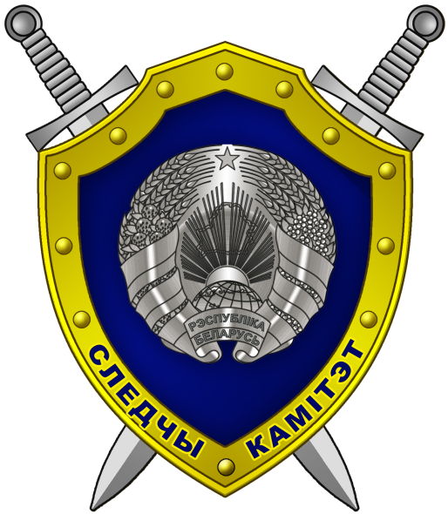

ЗАКОН
СПРАВЕДЛИВОСТЬ
ОТЕЧЕСТВО

АБИТУРИЕНТУ-2023

ПЕРЕЧЕНЬ
специальностей и специализаций
подготовки специалистов
в Академии МВД Республики Беларусь

Следственно-экспертный факультет

специальность
«правоведение»

специализация
«судебно-прокурорско-следственная деятельность»

квалификация
«юрист»

Чтобы стать курсантом
Академии МВД, тебе нужно:

- До 1 апреля 2023 года обратиться в районный (городской) отдел Следственного комитета Республики Беларусь по месту жительства, где пройти собеседование с начальником данного отдела (предварительное изучение), по итогам которого Вам будет выдана справка-рекомендация (ходатайство) о поступлении на следственно-экспертный факультет Академии МВД.
- До 15 апреля 2023 года подать в отдел внутренних дел по месту жительства заявление и справку-рекомендацию о поступлении на следственно-экспертный факультет в Академию МВД для оформления личного дела.
- Пройти медицинское освидетельствование и психофизиологическое обследование в военно-врачебной комиссии в установленном порядке.
- Предоставить в отдел внутренних дел по месту жительства документы, установленные Порядком приема в Академию МВД, а также копии справок сельского исполнительного комитета установленной формы и документов, подтверждающих право абитуриента на льготы.
- В сроки, установленные Министерством образования Республики Беларусь, пройти централизованное тестирование по следующим предметам:
- русский (белорусский) язык;
- иностранный язык;
- обществоведение.
- С 9 по 15 июля 2023 года лично прибыть в Академию МВД, имея при себе паспорт, для подачи оригиналов документа об образовании (аттестат либо диплом с приложением), сертификатов централизованного тестирования, проведенного в Республике Беларусь в 2023 году, справок сельского исполнительного комитета установленной формы, для абитуриентов, имеющих право на льготы, - подтверждающие документы.
Абитуриенты, прошедшие по конкурсу на дневную форму обучения до 20 июля 2023 года зачисляются в Академию МВД и принимаются на службу в органы внутренних дел Республики Беларусь.
Перед зачислением абитуриенты проходят окончательное медицинское освидетельствование непосредственно
в Академии МВД в соответствии
с нормативными правовыми актами.
С ними заключается контракт, предусматривающий обязанность прохождения службы в органах внутренних дел в течение срока обучения в Академии МВД, а также не менее пяти лет после ее окончания в подразделениях Следственного комитета Республики Беларусь.

ЖЕЛАЕМ УСПЕХОВ!

